Bước 1: giới thiệu công cụ(IDE)

Thường thường lập trình viên front end sẽ chọn 1 trong 2 IDE sau: visual studio code và Atom để code nhanh hơn

Bước 2: tìm hiểu cách gõ code trên IDE đó (chuỗi tutorial người ta không dạy về cái này).Giảm tải được rất nhiều thời gian để học .

Bước 3: học những bài này trước(Nếu học youtube thì mất hẳn ít nhất 2🡪 3 ngày để học html, nhưng html chỉ cần học trong 1🡪3h là xong hết rồi).

<https://www.w3schools.com/html/html_intro.asp>

<https://www.w3schools.com/html/html_basic.asp>

<https://www.w3schools.com/html/html_elements.asp>

<https://www.w3schools.com/html/html_attributes.asp>

<https://www.w3schools.com/html/html_headings.asp>

<https://www.w3schools.com/html/html_paragraphs.asp>

<https://www.w3schools.com/html/html_comments.asp>

<https://www.w3schools.com/html/html_images.asp>

<https://www.w3schools.com/html/html_tables.asp>

<https://www.w3schools.com/html/html_lists.asp>

<https://www.w3schools.com/html/html_blocks.asp>

<https://www.w3schools.com/html/html_iframe.asp>

<https://www.w3schools.com/html/html_head.asp>

<https://www.w3schools.com/html/html_layout.asp>

<https://www.w3schools.com/html/html_responsive.asp>

form

<https://www.w3schools.com/html/html_forms.asp>

<https://www.w3schools.com/html/html_form_elements.asp>

<https://www.w3schools.com/html/html_form_input_types.asp>

học từng này lấy nền trước.

2 IDE trên có hỗ trợ nhắc lệnh rồi. vd: gõ tên lệnh: html thì nó sẽ ra 1 source,…

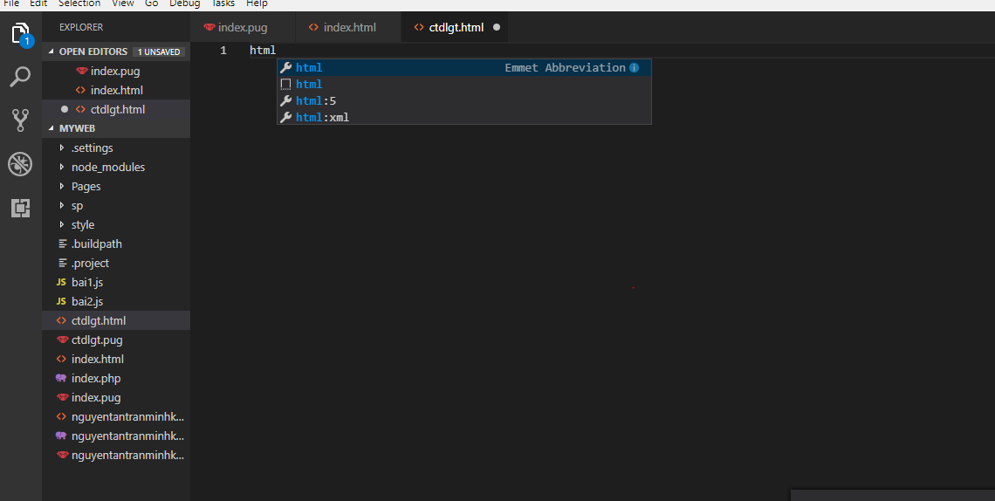

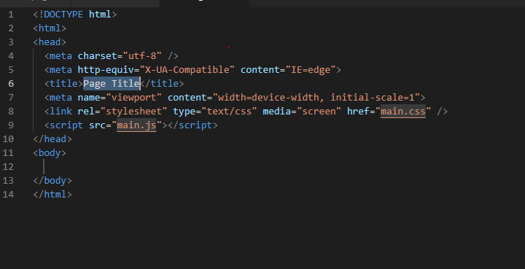

Còn nhiều nữa. hihi

Không hiểu chỗ nào thì hỏi mình nhé. Mình chỉ tìm hiểu trước thôi,và mình hiện tại chỉ có nền mấy thứ này rồi thôi. (: